
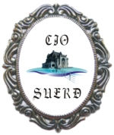
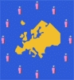

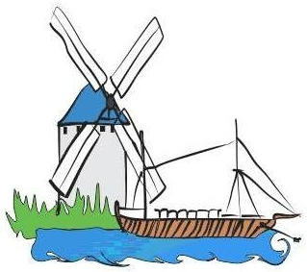


ZIUA EUROPEANĂ A CONCURENŢEI ŞI COMPETITIVITĂŢII ÎN ROMÂNIA - ed. X
urmată de Ceremonia de Gală “Personalitatea Anului pentru o Românie Europeană”
~ Muzeul Naţional Cotroceni - Bucureşti, 27 Noiembrie 2014 ~

PACHETE de BENEFICII
PREZENTARE
GOLD PACKAGE * | - Afişarea siglei sau numelui companiei în calitate de Partener Oficial în machetele şi comunicatele de presă, în funcţie de posibilităţile tehnice ale Partenerilor Media  - Prezentare siglă şi link activ către site-ul companiei la rubrica “Parteneri” pe site-urile: www.HouseofEurope.ro; www.ceftac.ro  - Menţionare în newsletter-ul Casei Europei  - Prezenţa unui membru al conducerii companiei cu o intervenţie de 5 minute  - Promovare la locul evenimentului  - Stand de prezentare (flyere, mape, broşuri etc.)  - Logo pe afiş  - Logo pe spot-ul evenimentului pe durata lucrărilor  - 1 roll-up  - Oferirea posibilităţii de înmânare a uneia dintre Distincţiile “Personalitatea Anului pentru o Românie Europeană" sau Trofeele “Campioni Români în Afaceri”  - Distribuirea materialelor promoţionale pentru participanţi  - Invitaţii gratuite la eveniment - 5 persoane
  Partener Oficial
SILVER PACKAGE * | - Afişarea siglei sau numelui companiei în calitate de Partener Asociat în machetele şi comunicatele de presă, în funcţie de posibilităţile tehnice ale Partenerilor Media  - Prezentare siglă şi link activ către site-ul companiei la rubrica “Parteneri” pe site-urile: www.HouseofEurope.ro; www.ceftac.ro  - Menţionare în newsletter-ul oficial al Casei Europei  - Promovare la locul evenimentului  - Logo pe afiş  - Logo pe spot-ul evenimentului pe durata lucrărilor  - 1 roll-up  - Distribuirea materialelor promoţionale pentru participanţi  - Invitaţii gratuite la eveniment - 3 persoane
  Partener Asociat
BASIC PACKAGE * | - Afişarea siglei sau numelui companiei în calitate de Sponsor în machetele şi comunicatele de presă, în funcţie de posibilităţile tehnice ale Partenerilor Media  - Prezentare siglă şi link activ către site-ul companiei la rubrica “Sponsori” pe site-urile: www.HouseofEurope.ro; www.ceftac.ro  - Promovare la locul evenimentului  - Logo pe afiş  - Logo pe spot-ul evenimentului pe durata lucrărilor  - 1 roll-up  - Invitaţii gratuite la eveniment - 2 persoane
  Sponsor

* Valoarea finală a pachetelor de beneficii este supusă negocierii, în funcţie de opţiuni.

